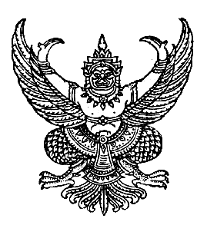

ประกาศสภาองค์การบริหารส่วนตำบลลานสกา เรื่อง การประชุมสภาองค์การบริหารส่วนตำบลลานสกา
…………………………………
ตามระเบียบกระทรวงมหาดไทย ว่าด้วยข้อบังคับการประชุมสภาท้องถิ่น พ.ศ.๒๕๔๗ แก้ไขเพิ่มเติมถึง (ฉบับที่ ๒) พ.ศ.๒๕๕๔ ข้อ ๒๑ สภาองค์การบริหารส่วนตำบลลานสกา ได้กำหนดประชุมสภาสมัยสามัญที่ ๔/๒๕๕๖ ขึ้นในวันที่ ๒๓ ธันวาคม ๒๕๕๖ เวลา ๑๓.๓๐ น. ณ ห้องประชุมสภาองค์การบริหารส่วนตำบลลานสกา และอาศัยอำนาจตามระเบียบกระทรวงมหาดไทย ว่าด้วยข้อบังคับการประชุมสภาท้องถิ่น พ.ศ.๒๕๔๗ แก้ไขเพิ่มเติมถึง (ฉบับที่ ๒) พ.ศ.๒๕๕๔ ข้อ ๑๑๗ วรรค ๔ สภาองค์การบริหารส่วนตำบลลานสกา จึงประกาศประชาสัมพันธ์ให้ประชาชนที่สนใจรับฟังการประชุมสภา ติดต่อขออนุญาตเข้าร่วมรับฟังการประชุมสภาองค์การบริหารส่วนตำบลลานสกาได้
จึงประกาศให้ทราบโดยทั่วกัน
ประกาศ ณ วันที่ ๑๖ เดือน ธันวาคม พ.ศ. ๒๕๕๖

(นายบุญธรรม อาสน์สมโภชน์) ประธานสภาองค์การบริหารส่วนตำบลลานสกา

